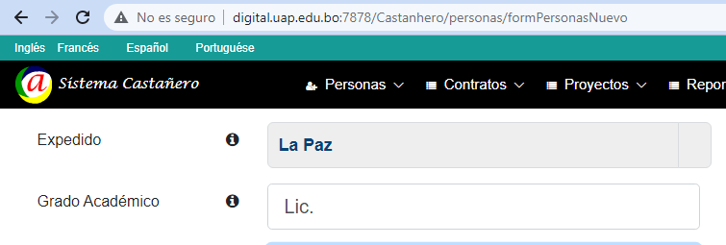

Debe ser: Profesión

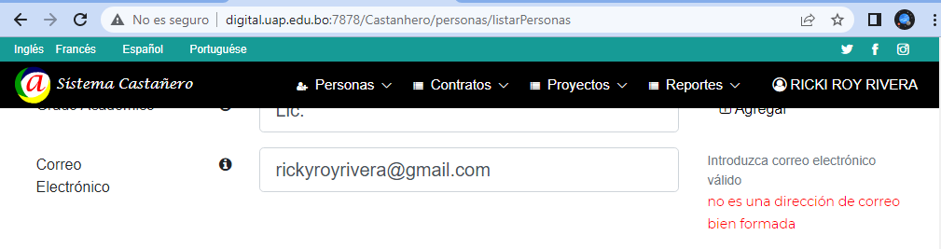

No debe de ser Obligatorio, No recibe ningún Correo

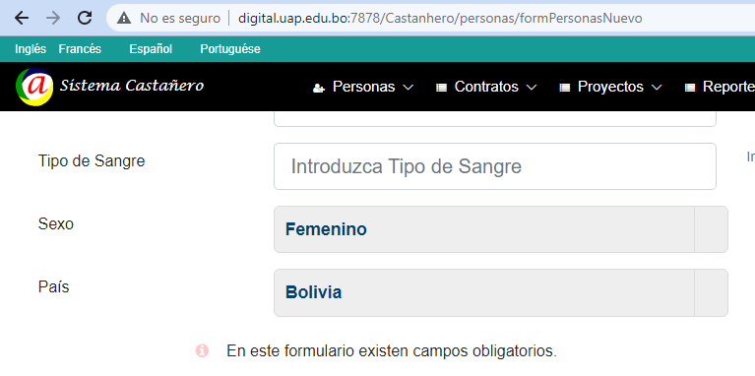

Eliminar estos tres campos, son inncesarios

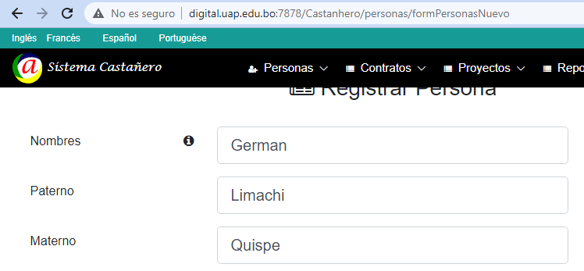

Unificar Nombres y Apellidos en un solo campo, será moroso registrar por separado y extenso en el momento de filtrar

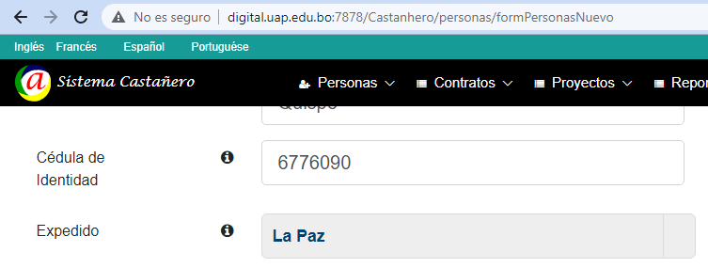

Falta el CI. De Extranjería en el (expedido).